

**Phát Triển Ứng Dụng**

**Báo cáo bài tập Thực Hành**

# Thông tin sinh viên

* Họ tên: Trần Hồ Phi Long
* Mã sinh viên: 19500551
* Link github repository:

https://github.com/philongds145/19500551_TranHoPhiLong_ToDoApp.git

# Quá trình thực hiện

1. Trình bày ý tưởng thực hiện

Tạo Button +

Khi click vào button + thì sẽ hiển thị dialog trong dialog có edit text để thêm dữ liệu lên realtime data base firebase

Dữ liệu từ realtime data base sẽ hiển thị về recylerview

1. Giao diện của ứng dụng

*<chụp screenshot giao diện bạn đã thiết kế>*

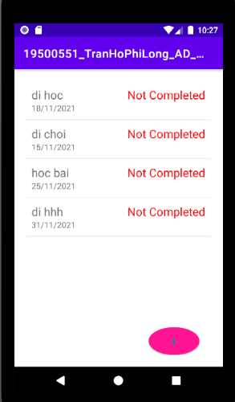

1. Các lớp chức năng chính trong ứng dụng

*<Bạn thiết kế các lớp chức năng để thực hiện các thao tác thêm, xóa, sửa như thế nào? Trình bày ý tưởng và chụp screenshot một số lớp bạn làm)>*

Thao tác thêm:

Sau khi click vào button + thì sẻ hiển thị dialog trong dialog có edittext để nhập mô tả của công viêc, tình trạng của công việc thì em để mặc định là false để hiển thị chữ “Not completed” và button next để chuyển sang dialog để nhập ngày tháng năm

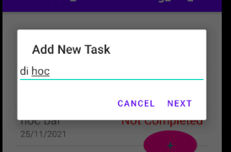 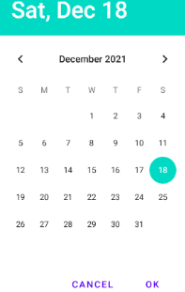

Thao tác xóa,chỉnh sửa,check

Trượt màn hình qua bên trái sẻ hiển thị button xóa, chỉnh sửa và button check( để xác định là công việc đã hoàn thành )

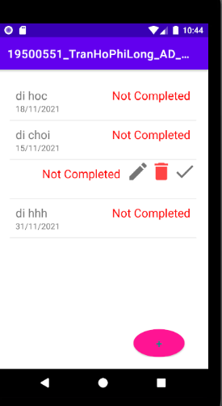

Khi click vào button xóa thì sẻ hiển thị dialog để cho người dùng xác nhận

Và button edit hiển thị dialog để chỉnh sửa

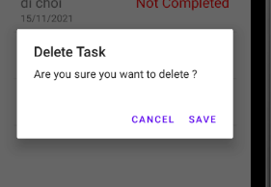

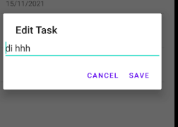

1. Kết nối dữ liệu với firebase

*<Bạn lưu trữ dữ liệu với firebase ra sao? Chụp screenshot cây dữ liệu của bạn trên firebase>*

Code kết nối với firebase

val database = Firebase.*database*("https://tolistapp-86b3b-default-rtdb.asia-southeast1.firebasedatabase.app/")  
val myRef = database.getReference("listjob")

**Code update dữ liêu trên firebase**

myRef.child(job.id.*toString*()).updateChildren(job.toMap(),object :DatabaseReference.CompletionListener{  
 override fun onComplete(error: DatabaseError?, ref: DatabaseReference) {  
 Toast.makeText(this@MainActivity,"Update data success",Toast.*LENGTH_SHORT*).show()  
 }  
})

**Code thêm dữ liệu**

val job=Job(id,textJobDescription,false,dayOfMonth,monthOfYear,year)  
addJobToFirebase(job)

private fun addJobToFirebase(job:Job){  
 val database = Firebase.*database*("https://tolistapp-86b3b-default-rtdb.asia-southeast1.firebasedatabase.app/")  
 val myRef = database.getReference("listjob")  
 val pathObject:String=job.id.*toString*()  
 myRef.child(pathObject).setValue(job,object :DatabaseReference.CompletionListener{  
 override fun onComplete(error: DatabaseError?, ref: DatabaseReference) {  
 Toast.makeText(this@MainActivity,"add user success",Toast.*LENGTH_SHORT*).show()  
 }  
 })  
}

**code xóa dữ liệu**

val myRef = database.getReference("listjob")  
myRef.child(job.id.*toString*()).removeValue(object :DatabaseReference.CompletionListener{  
 override fun onComplete(error: DatabaseError?, ref: DatabaseReference) {  
 Toast.makeText(this@MainActivity,"Delete data success",Toast.*LENGTH_SHORT*).show()  
 }  
  
})

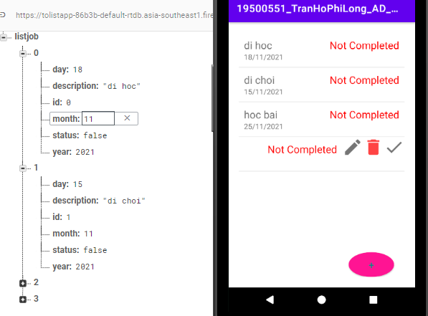

1. Hiển thị kết quả chạy chương trình

<Bạn thực hiện được những chức năng nào? Chụp screenshot tương ứng với các chức năng bạn đã thực hiện>

Chức năng thêm,xóa,sửa

Thêm

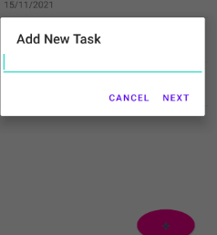

Xóa

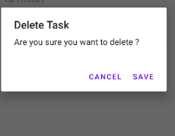

Sửa

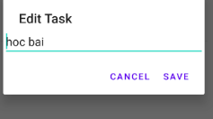

Sau khi click vao button check

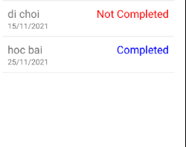

# Kết quả thực hiện

1. Làm được:Thêm xóa sửa hiển thị dữ liệu lên recyclerview
2. Chưa làm được: sắp xếp dữ liệu theo ngày
3. Khó khăn gặp phải trong quá trình làm:Thao tác với recyclerview và firebase